Кештің тақырыбы: « Жыр алыбы- Жамбылға 169 жыл»

«Мектебім, туған күніңмен!!!

Кештің мақсаты: Жыр алыбы Жамбылдың ақындық талантын шәкірт жүрегіне ұялату арқылы поэзияны сүю, оны бағалай білуге ұғындыру.Оқушылардың сөйлеу мәдениетін дамыту, сөз өнерін қадірлеп, қастерлей білуге дағдыландыру, ақын өлеңдерін, поэзиясын сүйе білуге үйрету. Ақын шығармалары арқылы ұлтжандылық сезімін оятып, адамгершілікке, елінінің өнерін сүюге тәбиелеу.

Кештің өтілу барысы:

1-жүргізуші:

Жүзге кеп бақыт тапқан ақын Жамбыл,

Дүниеге түгел кеткен атың Жамбыл.

Тілекке көл аңсаған бүгін жеттің,

Далада жасасаң да ғасыр Жамбыл.

Халық үшін төрге төсеп төсек етер,

Ағарған сақалы мен шашы Жамбыл.

Көтерген көкке төбе тірелгенше,

Иеді көпшілікке басын Жамбыл.

Қайырлы күн, құрметті көрермендер!

2-жүргізуші:

Армысыңдар, ардақты ұстаздар мен оқушылар!

Заманына «ХХ ғасырдың Гомері» , жыр дүлділі, ғасыр ақыны, Жыр алыбы- Жамбыл Жабаевтың 168 жылдығына арналған кешімізге хош келдіңіздер! Бүгінгі біздің кешімізде қара өлеңнің алыбы, даланың дархан данасы Жамбыл ата өзіңнің үміт күткен ұрпақтары сыр шертеді.

«Өрлеу» оркестірінің орындауында « Балбырауын » күйі

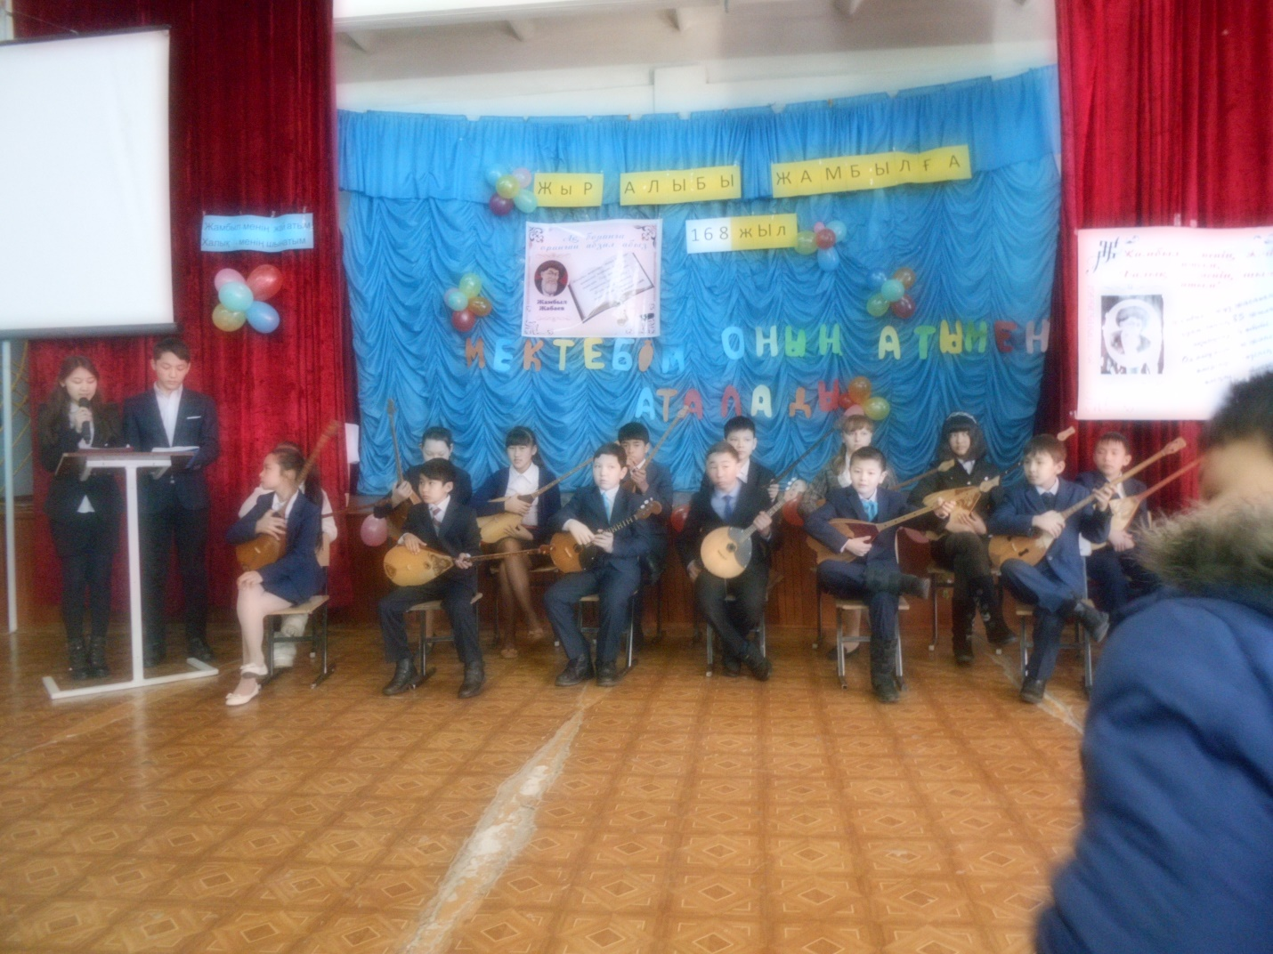

1-жүргізуші:

Қазақтың қара өлеңін кие тұтқан, жүрегінің түбінен қайнап шыққан асыл жырларымен қалың жұртшылықтың махаббатына бөленген Жамбыл Жабаев 168 жасқа толып отыр. Енді Жамбыл мұражайына саяхаттайықшы. (слайдтан мұражайға саяхат)

2-жүргізуші:Халық поэзиясының алыбы атанған Жамбылдың есімі дүние жүзі халықтарына кеңінен мәлім. Жамбыл- медресе, мектептің есігін ашып, қолына қалам ұстап, жазу- сызуды білмесе де, жастайынан домбыра тартып, жыр жаттады, қазақ халқының  сөз өнерін үйренді, кейін ақындығымен елге әйгілі жыршы атанды.Ол «Көрұғлы», «Мұңлық- Зарлық», «Шаһнама», «Қыз Жібек» сияқты үлкен дастандарды бірнеше апта бойы жырлаған.

(Жамбыл оқулары)

1.Бағдатұлы Бірлік «Халық-менің шын атым»

2.Жұмахан Тимур «Жаныс ақынға»

3.Башенов Шыңғыс «Қайта келген жастық шақ»

4. «Алғадай туралы»

5. «Ленинградттық өренім»

6.Жамбыл Жабаев «Балаларға» Срапул Әнуар

1-жүргізуші: «Жамбыл-ақыл ойдың алғыры, өзгеге ұқсамайтын дара, оқшау . Оның бір өзі әрі эпик,әрі айтыс ақыны, әрі азаматтық әуеннің де ақыны» - деп, жазушы Мұхтар Әуезов Жамбылға баға береді. Келесі кезекте Жамбылдың ізін жалғастырушы айтыскерлер Ильясов Мұхамедқанапия мен Бағжанның арасындағы айтысты тамашалаңыздар.

  2-жүргізуші:

    Екі ғасырдың куәсі, жыршы- жырау, халық ақыны, ірі айтыскер ақын, «Халық поэзиясының алыбы», «ХХғасырдың Гомері», «Жамбыл – менің жай атым, халық- менің шын атым» деген ұлы тұлға.(Слайдтан жылдар туралы мағлұмат)

1-жүргізуші: 1-слайд :1938 жылы «Ленин» орденімен,

2-жүргізуші: 2-слайд: 1939 жылы «Құрмет белгісі» орденімен

1-жүргізуші:3-слайд: 1941 жылы КСРО Мемлекеттік сыйлық берілді 2-жүргізуші:4-слайд: 1943 жылы майданда ұлы Алғадай қаза тапты 1-жүргізуші:5-слайд 1945 жылы 22 маусымда Жамбыл дүние салды

2-жүргізуші: Жастайынан өлеңді қолма- қол шығарып айтатын болған. Қаршадай баланың өнеріне сүйінген атақты Сүйінбай ақын  оған ақ батасын берген .Келесі кезекте «Мектебім , туған күніңмен! » атты ән кешімізбен жалғастырамыз(Ән орындалады.)

1-жүргізуші:

Сиынып аруағына бабамыздың,

                    Киесін ұққандаймын даламыздың.

                    Жырлары-шежіресі еліміздің,

                    Сырлары-сағынышы санамыздың.

2-жүргізуші:

Осымен Жыр алыбы- Жамбылдың 168 жылдығына арналған кешіміз аяқталды.Ынта қойып,тыңдағандарыңызға көп-көп рахмет.